Конкурсное задание «Мобильная робототехника»

Формат и структура конкурсного задания | - Конкурсное задание состоит из трех модулей: проектирование, конструирование, управление (ручной и полуавтоматический режим).  - Конкурсное задание направлено на учащихся в двух возрастных категориях: 12-14 лет, 14-16 лет.  - В конкурсе принимают участие команды из 2-х человек (техник-робототехник и инженер-робототехник).
Продолжительность (лимит времени выполнения каждого модуля) | На выполнение всего конкурсного задания, каждой команде отводиться 3 часа.  - Модуль проектирование – 15 минут (5 минут на подготовку, 10 минут на презентацию технического журнала);  - Модуль конструирование – 75 минут;  - Модуль управления – 65 минут (45 минут на отладку, 15 минут на сдачу модуля).
Описание объекта (чертеж, схема, фото, изделие и др.) | Участникам конкурса необходимо создать и запрограммировать робота-помощника фермера. За основу взята деятельность по сбору и манипулированию стогами сена. Задача робота состоит в сборе стогов сена (мячей) раскладывания стогов в зонах кормления крупнорогатого скота и тележку для дальнейшей транспортировки на другую ферму. Последним этапом выполняется парковка робота в зону старта.  Роботы участников должны обладать следующими возможностями:  ВЫЧИСЛИТЕЛЬНЫЕ СРЕДСТВА  - Программируются посредством языка программирования, совместимым с контроллерами Lego mindstorms NXT/EV3/SPIKE, VEX IQ/V5/EDR.  СПОСОБНОСТИ В ОБЛАСТИ СВЯЗИ  - Способен подключаться к пульту или смартфону беспроводным способом (допускается конструирование и программирования пульта управления из набора совместимым с тем, что был выбран для подготовки к конкурсу).  СПОСОБНОСТИ В ОБЛАСТИ МОБИЛЬНОСТИ  - Способность перемещаться в автономном режиме управления.  - Обязательная способность мобильности предусматривает перемещение по твердой ровной поверхности.  - Мобильность по отношению к конструкциям в пределах площадки для проведения соревнования размером 1,80 х 2,44 м.  - Мобильность в пределах максимального рабочего пространства робота.  РЕКОМЕНДУЕМЫЕ РОБОТОТЕХНИЧЕСКИЕ НАБОРЫ  - VEX;  - LEGO.  Представляемые Конкурсантами «Робот-помощник фермера» используют текущее поколение технологии образовательной мобильной робототехники с меньшими возможностями, чем те, которые нужны для решения задачи.  Конкурсанты разрабатывают проект / изготавливают / управляют системой работы с объектами собственной разработки / собственного изготовления, которая может функционировать в указанных ниже режимах управления:  - представляемая конкурсантом система управления объектами может работать при дистанционном управлении оператором, робот и система управления объектами НАХОДЯТСЯ в зоне прямой видимости оператора;  - представляемая конкурсантом система управления объектами может работать в полуавтоматическом режиме управления, робот размещается и активируется оператором, дальнейшие действия, такие как перемещение из одной зоны в другу или собирание мячей, или перевозка тележки, или выгрузка мячей в зоне кормления крупнорогатого скота и т.д. осуществляется под управлением контроллера, без участия оператора.  Поставленная перед конкурсантами задача по изготовлению робота заключается в том, что участники должны создать робота, который должен переместиться из стартовой зоны в зону сбора сена (мячей), собрать сено, разместить его в зонах кормления крупнорогатого скота и в тележке, после отвезти тележку в зону дальнейшей транспортировки и припарковаться в зоне старта.  Задача выполняется на полигоне, изображенном ниже:  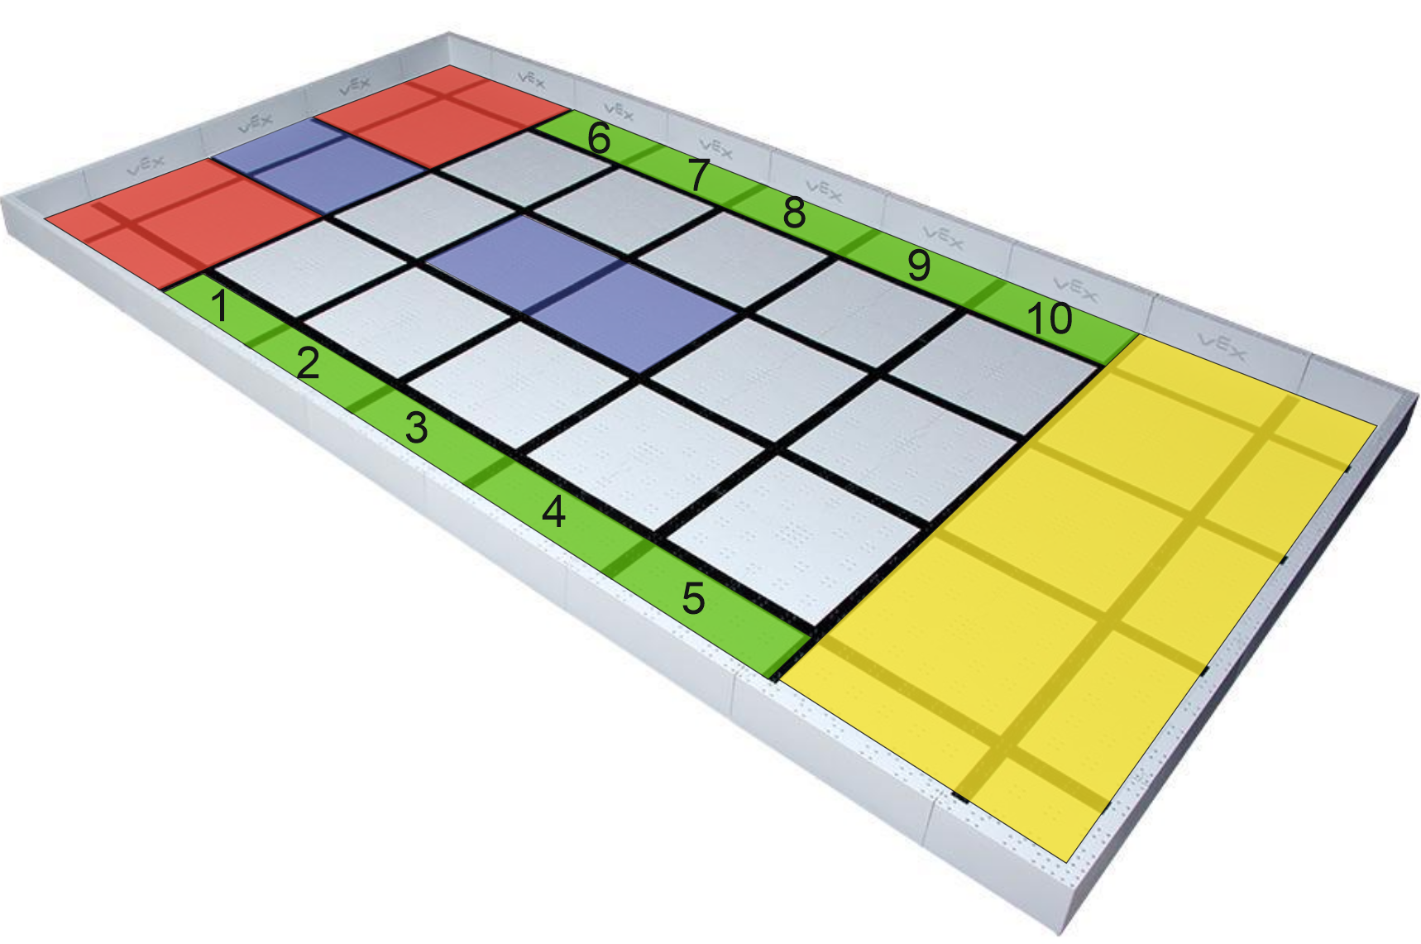  - Красные зоны- зоны старта и парковки робота;  - Зеленые зоны- зоны кормления крупнорогатого скота, зона разделена на участки, всего 10 участков, каждый отделен черной линией по контору;  - Желтая зона- зона расположения сена;  - Синие зоны- зоны расположения пустой тележки и места ее парковки после транспортировки.  Игровое поле включает в себя следующие элементы:  - Мяч диаметром 85 мм., оранжевого цвета, жесткий, не поддается сдавливанию.  - Тележка жесткой конструкции на четырех колесах, шириной, длиной и высотой не менее 50 мм и не более 240 мм. По краям тележки будут расположены бортики, препятствующие падению мячей, высота бортиков не более 10 мм.  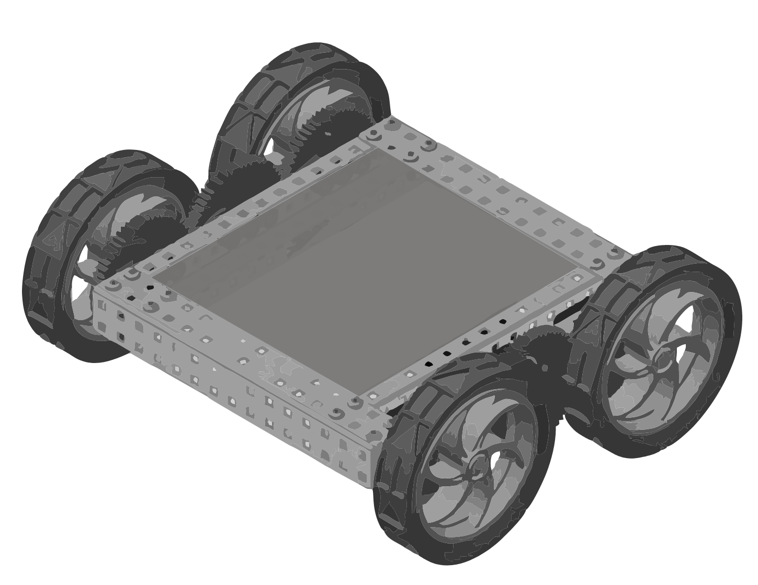  Общий вид поля до начала заезда: 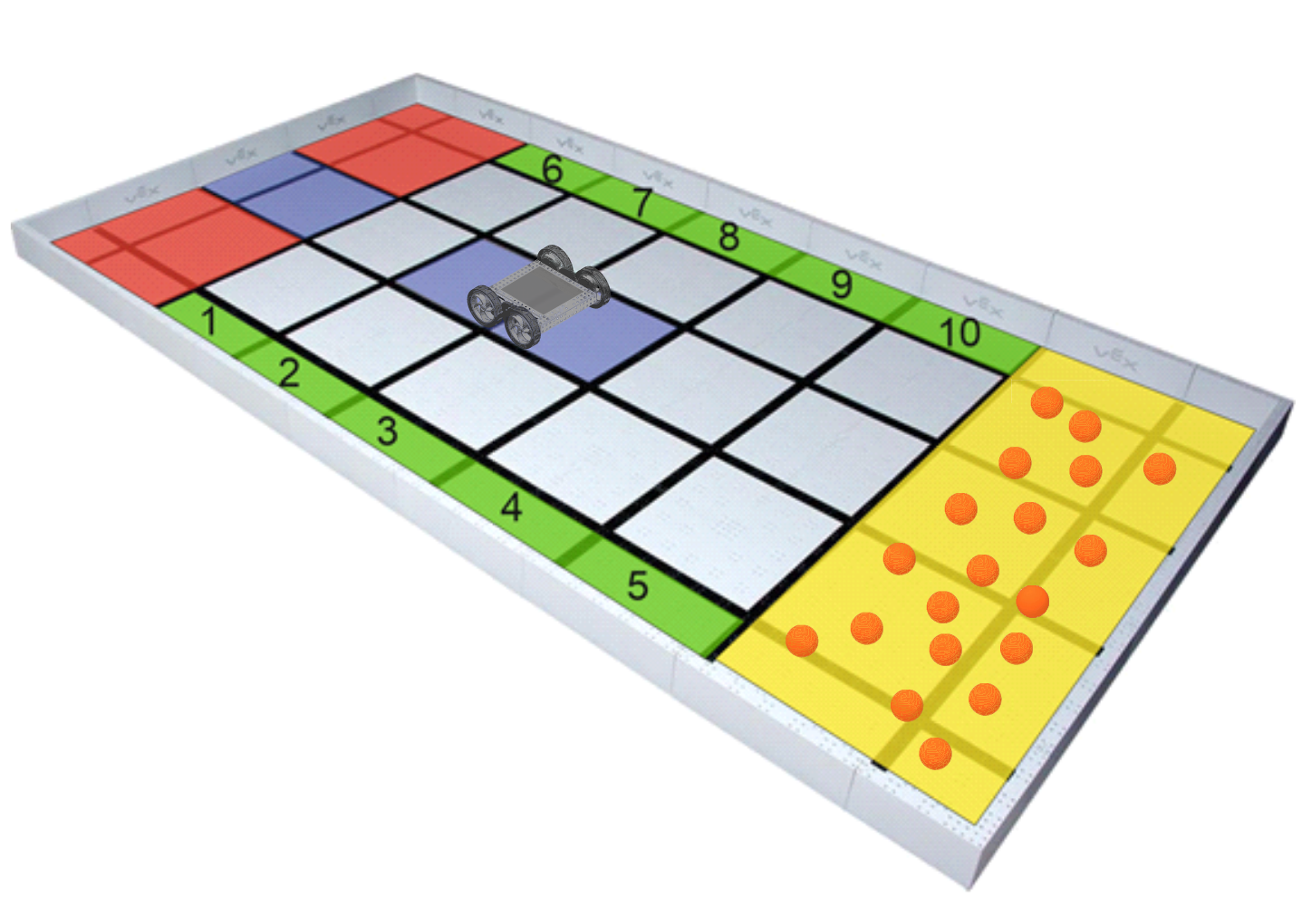  Общий вид поля по окончанию заезда:  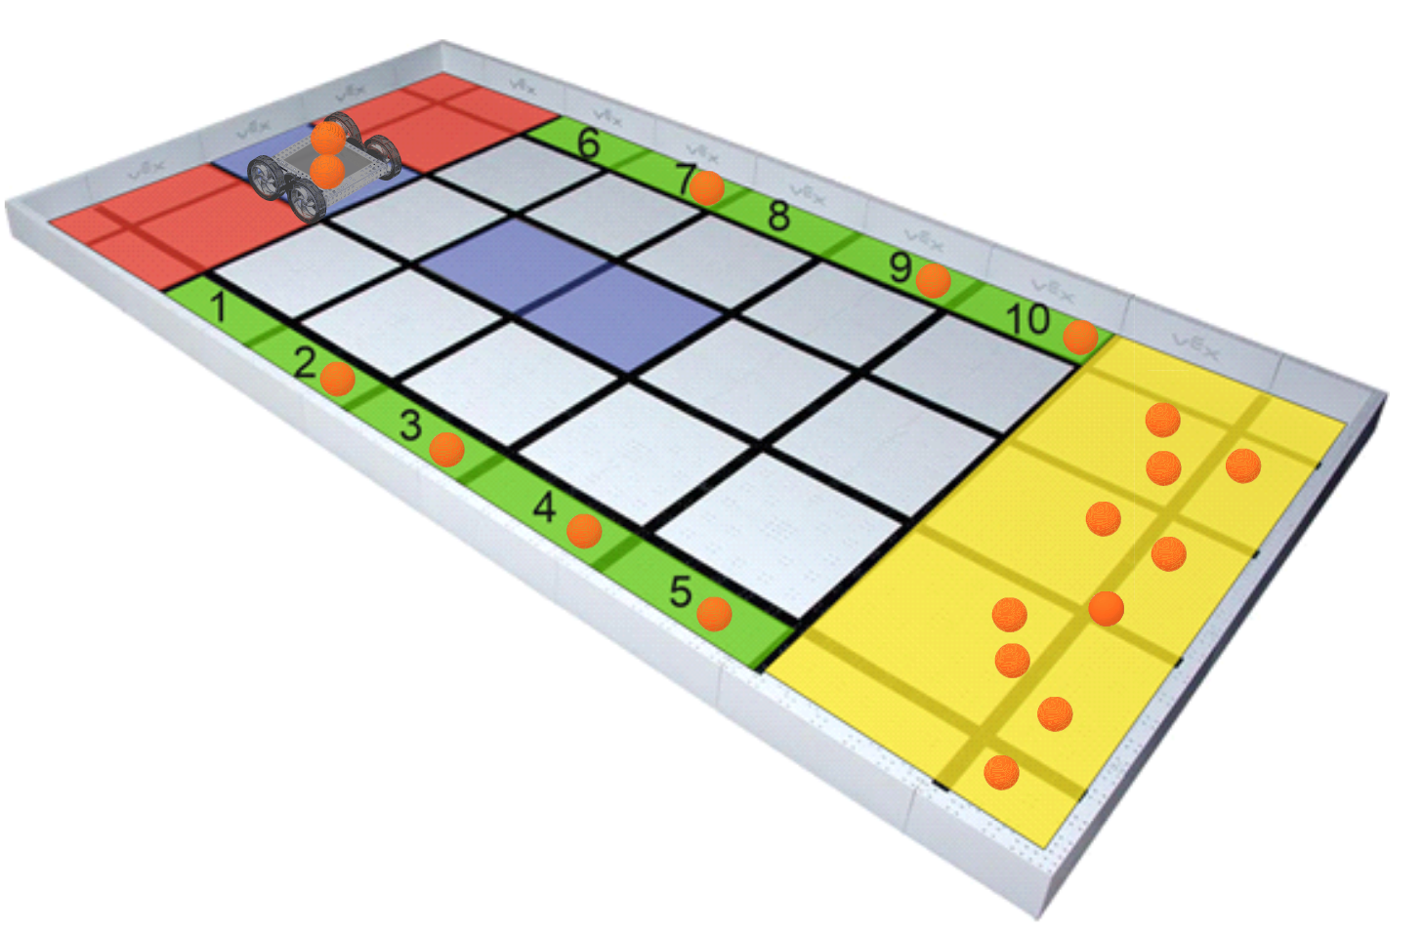
Последовательность выполнения задания (возможно технологическая карта) | Последовательность выполнения конкурсного задания на площадке компетенции «Мобильная робототехника».  - Брифинг (20 минут). Прослушивание участниками техники безопасности. Прослушивание технического задания конкурсного дня с учетом 30% изменений. Жеребьевка порядковых номеров команд. Жеребьевка зон для кормления крупнорогатого скота, в которые необходимо будет выгружать сено (количество зон, номер используемых зон). Жеребьёвка места парковки тележки с мячами. Жеребьевка стартовых и парковочных зон робота.  Начало выполнение конкурсного задания. Команда № 1 заходит на свое рабочее место. Далее команды приступают к работе на своих рабочих местах с разрывом в 15 минут. У каждой команды будет свой собственный график работ на рабочем месте и на поле.  - Выполнение модуля проектирование (15 минут, 5 минут на презентацию технического журнала, 10 минут на подготовку рабочего места к выполнению модуля конструирования). Команда демонстрирует бумажную версию технического журнала, в котором описан процесс создания робота- помощника фермера и презентует его экспертной группе. Презентация должны быть устной, краткой и емкой. В отведенное время необходимо показать и рассказать о шасси робота, манипуляторе, системе дистанционного управления и тактики работы робота на поле. Данная информация должна быть отражена в техническом журнале. Журнал может содержать фотографии процесса сборки робота, пошаговую инструкцию сборки, чертежи и схемы с описанием робота.  - Выполнение модуля конструирования (75 минут). В течение данного времени, конкурсанты собирают робота, подключают электронику, проверяют работоспособность робота. Данная работа выполняется на рабочем месте конкурсантов. Проверка работоспособности робота может осуществляться только на специальной подставке, обеспечивающей безопасность выполнения работ (подвижные части робота не касаются стола). Допускается использование бумажной версии технического журнала при конструировании робота.  - Выполнение модуля управления (65 минут, 15 минут работы на рабочем месте, 30 минут тренировки на поле и 15 минут на сдачу заданий). Во время тренировки, команды могут отрабатывать и отлаживать свои программы на поле строго по графику, предоставленному им на брифинге. Сдача будет проводиться в следующем порядке: 1) работа в полуавтоматическом режиме (10 минут), т.е. демонстрация базовых функций (объявляются на брифинге в конкурсный день). Порядок и функции, которые будут демонстрировать участники выбираются ими самостоятельно. Перед демонстрацией, экспертам необходимо четко и громко проговорить, что вы показываете, от куда и куда робот поедет и что он будет делать. 2) Работа в режиме управления оператором. В течении 10 минут, участникам необходимо развести все мячи, переместить тележку и припарковаться. Задание выполняется в соответствии с жеребьевкой проведенной утром.
Критерии оценки  (параметр и количество баллов) | Критерии оценки представлены в таблице ниже:  Критерий Баллы  Судейская оценка Объективная оценка Общая оценка  Организация работ и межличностные отношения - 6 6  Технический журнал 5 2 7  Базовые действия - 6,5 6,5  Оценка роботов 6 - 6  Базовое программирование, проверка эксплуатационных характеристик. - 17,5 17,5  Ввод в эксплуатацию, оценка эффективности. - 24,5 24,5  Итого 11 56,5 67,5  Подробные критерии выдаются экспертам в конкурсный день. Для того, чтобы избежать передачи информации участникам до начала конкурса.
Требования ОТ и ТБ. | 1. Общие требования охраны труда  1.1.1 К выполнению конкурсного задания, под непосредственным наблюдением Экспертов Компетенции «Мобильная робототехника» допускаются участники в возрасте от 12 до 18 лет:  - прошедшие инструктаж по охране труда по «Программе инструктажа по охране труда и технике безопасности»;  - ознакомленные с инструкцией по охране труда;  - имеющие необходимые навыки по эксплуатации инструмента, приспособлений совместной работы на оборудовании;  - не имеющие противопоказаний к выполнению конкурсных заданий по состоянию здоровья.  1.2. При выполнении конкурсного задания на участника могут воздействовать следующие вредные и (или) опасные факторы:  Физические:  - режущие и колющие предметы;  - термические ожоги;  - опасность травмирования рук при работе с роботом;  - опасность травмирования ног при падении робота во время переноски;  - отлетающие части робота;  - электрический ток;  Психологические:  -чрезмерное напряжение внимания;  -усиленная нагрузка на зрение;  1.3. Применяемые во время выполнения конкурсного задания средства индивидуальной защиты:  - обувь с жестким мыском;  1.4. Знаки безопасности, используемые на рабочем месте, для обозначения присутствующих опасностей:  - F 04 Огнетушитель  - E 22 Указатель выхода  - E 23 Указатель запасного выхода  - EC 01 Аптечка первой медицинской помощи  1.5. При несчастном случае пострадавший или очевидец несчастного случая обязан немедленно сообщить о случившемся Экспертам.  В помещении комнаты экспертов находится аптечка первой помощи, укомплектованная изделиями медицинского назначения, ее необходимо использовать для оказания первой помощи, самопомощи в случаях получения травмы.  В случае возникновения несчастного случая или болезни участника, об этом немедленно уведомляются Главный эксперт, Эксперт-компатриот. Главный эксперт принимает решение о назначении дополнительного времени для участия. В случае отстранения участника ввиду болезни или несчастного случая, дальнейшее его участие прекращается, при этом он в любом случае получит баллы за любую завершенную на момент отстранения участника работу.  1.6. Участники, допустившие невыполнение или нарушение инструкции по охране труда, привлекаются к ответственности в соответствии с Регламентом соревнований.  Несоблюдение участником норм и правил ОТ и ТБ ведет к потере баллов. Постоянное нарушение норм безопасности может привести к временному или перманентному отстранению аналогично апелляции.  2. Требования охраны труда перед началом выполнения конкурсного задания  Перед началом выполнения конкурсного задания участники должны выполнить следующее:  2.1. Перед началом состязаний, все участники должны ознакомиться с инструкцией по технике безопасности, с планами эвакуации при возникновении пожара, местами расположения санитарно-бытовых помещений, медицинскими кабинетами, питьевой воды, подготовить рабочее место в соответствии с Техническим описанием компетенции.  Проверить специальную одежду, обувь и др. средства индивидуальной защиты. Одеть необходимые средства защиты для выполнения подготовки рабочих мест, инструмента и оборудования.  По окончании ознакомительного периода, участники подтверждают свое ознакомление со всеми процессами, подписав лист прохождения инструктажа по работе на оборудовании по форме, определенной Оргкомитетом.  2.2. Подготовить рабочее место:  - разместить инструменты и материалы в инструментальный шкаф или ящик;  - произвести сборку и настройку оборудования;  2.3. Подготовить инструмент и оборудование, разрешенное к самостоятельной работе:  Наименование инструмента или оборудования Правила подготовки к выполнению конкурсного задания  Робот Убедиться в исправности и целостности всех рабочих элементов робота, элементов крепления, электропроводки, переключателей, розеток, при помощи которых блоки питания робота включаются в сеть. • Убедиться, что робот установлен на блокирующей подставке и не касается колесами поверхности стола. • Убедиться в исправности и правильности подключения автономных источников питания робота (аккумуляторных батарей).  Ключи, отвертки, зажимной и очистной инструмент Проверить целостность и работоспособность инструмента, соблюдать порядок при работе с данным инструментом  Инструмент и оборудование, не разрешенное к самостоятельному использованию (паяльное оборудование, термоклей, ножи), к выполнению конкурсных заданий подготавливает уполномоченный Эксперт, участники могут принимать посильное участие в подготовке под непосредственным руководством и в присутствии Эксперта.  2.4. В день проведения конкурса, изучить содержание и порядок проведения модулей конкурсного задания, а также безопасные приемы их выполнения. Проверить пригодность инструмента и оборудования визуальным осмотром.  Привести в порядок рабочую специальную одежду и обувь: застегнуть обшлага рукавов, заправить одежду и застегнуть ее на все пуговицы.  - проверить (визуально) правильность подключения оборудования в электросеть.  2.6. Подготовить необходимые для работы материалы, приспособления, и разложить их на свои места, убрать с рабочего стола все лишнее.  2.7. Участнику запрещается приступать к выполнению конкурсного задания при обнаружении неисправности инструмента или оборудования. О замеченных недостатках и неисправностях немедленно сообщить Эксперту и до устранения неполадок к конкурсному заданию не приступать.  3.Требования охраны труда во время выполнения конкурсного задания  3.1. При выполнении конкурсных заданий участнику необходимо соблюдать требования безопасности при использовании инструмента и оборудования:  Наименование инструмента/ оборудования Требования безопасности  Робот • Запрещается касаться руками движущихся элементов робота и дополнительного навесного оборудования во время работы робота. • Запрещается проводить очистку, обслуживание, ремонт и механическую настройку элементов робота и дополнительного навесного оборудования во включенном состоянии и при подключенном к нему зарядном устройстве. • Запрещается программировать и тестировать робота на рабочем столе без размещения его на подставке, позволяющей избежать контакт колёс и гусениц с поверхностью рабочего стола. • Запрещается использовать ножи при монтаже/замене/обслуживании элементов робота и дополнительного навесного оборудования  Аккумуляторы и зарядные устройства Запрещается оставлять включенными в сет аккумуляторы и зарядные устройства без наблюдения  3.2. При выполнении конкурсных заданий и уборке рабочих мест:  - необходимо быть внимательным, не отвлекаться посторонними разговорами и делами, не отвлекать других участников;  - соблюдать настоящую инструкцию;  - соблюдать правила эксплуатации оборудования, механизмов и инструментов, не подвергать их механическим ударам, не допускать падений;  - поддерживать порядок и чистоту на рабочем месте;  - рабочий инструмент располагать таким образом, чтобы исключалась возможность его скатывания и падения;  - выполнять конкурсные задания только исправным инструментом;  3.3. При неисправности инструмента и оборудования – прекратить выполнение конкурсного задания и сообщить об этом Эксперту, а в его отсутствие заместителю главного Эксперта.  4. Требования охраны труда в аварийных ситуациях  4.1. При обнаружении неисправности в работе электрических устройств, находящихся под напряжением (повышенном их нагреве, появления искрения, запаха гари, задымления и т.д.), участнику следует немедленно сообщить о случившемся Экспертам. Выполнение конкурсного задания продолжить только после устранения возникшей неисправности.  4.2. В случае возникновения у участника плохого самочувствия или получения травмы сообщить об этом эксперту.  4.3. При поражении участника электрическим током немедленно отключить электросеть, оказать первую помощь (самопомощь) пострадавшему, сообщить Эксперту, при необходимости обратиться к врачу.  4.4. При несчастном случае или внезапном заболевании необходимо в первую очередь отключить питание электрооборудования, сообщить о случившемся Экспертам, которые должны принять мероприятия по оказанию первой помощи пострадавшим, вызвать скорую медицинскую помощь, при необходимости отправить пострадавшего в ближайшее лечебное учреждение.  4.5. При возникновении пожара необходимо немедленно оповестить Главного эксперта и экспертов. При последующем развитии событий следует руководствоваться указаниями Главного эксперта или эксперта, заменяющего его. Приложить усилия для исключения состояния страха и паники.  При обнаружении очага возгорания на конкурсной площадке необходимо любым возможным способом постараться загасить пламя в "зародыше" с обязательным соблюдением мер личной безопасности.  При возгорании одежды попытаться сбросить ее. Если это сделать не удается, упасть на пол и, перекатываясь, сбить пламя; необходимо накрыть горящую одежду куском плотной ткани, облиться водой, запрещается бежать – бег только усилит интенсивность горения.  В загоревшемся помещении не следует дожидаться, пока приблизится пламя. Основная опасность пожара для человека – дым. При наступлении признаков удушья лечь на пол и как можно быстрее ползти в сторону эвакуационного выхода.  4.6. При обнаружении взрывоопасного или подозрительного предмета не подходите близко к нему, предупредите о возможной опасности находящихся поблизости экспертов или обслуживающий персонал.  При происшествии взрыва необходимо спокойно уточнить обстановку и действовать по указанию экспертов, при необходимости эвакуации возьмите с собой документы и предметы первой необходимости, при передвижении соблюдайте осторожность, не трогайте поврежденные конструкции, оголившиеся электрические провода. В разрушенном или поврежденном помещении не следует пользоваться открытым огнем (спичками, зажигалками и т.п.).  5.Требование охраны труда по окончании работ  После окончания работ каждый участник обязан:  5.1. Привести в порядок рабочее место.  5.2. Необходимо выключить робота и все зарядные устройства.  5.3. Разместить робота на подставке.  5.4. Убрать средства индивидуальной защиты в отведенное для хранений место.  5.5. Отключить инструмент и оборудование от сети.  5.6. Инструмент убрать в специально предназначенное для хранений место.  5.7. Сообщить эксперту о выявленных во время выполнения конкурсных заданий неполадках и неисправностях оборудования и инструмента, и других факторах, влияющих на безопасность выполнения конкурсного задания.

ИНФРАСТРУКТУРНЫЙ ЛИСТ
(на одного участника)

Муниципальный конкурс «Я выбираю»
Сроки проведения | 9 октября 2021
Место проведения | МАОУ «Лицей № 142 г.Челябинска»
Наименование компетенции | Мобильная робототехника
Главный эксперт | Безкоровайный Сергей Андреевич

№ | Наименование | Оборудование, инструменты и мебель конкурсной площадки | Ед. измерения (шт.) | Кол-во | сумма
1 | - | - | - | - | -
2 | - | - | - | - | -
№ | Наименование | Расходные материалы | Ед. измерения  (шт.) | Кол-во
1 | Бумага | Бумага А4 для принтера | 1 | 2 | 800
2 | Ручки | Ручки (письменные принадлежности) | 1 | 1 | 200
3 | Изолента | Черная изолента | 1 | 5 | 400
4 | Цветная бумага | Цветная бумага | 1 | 1 | 100
5 | Двусторонний скотч | Двусторонний скотч | 1 | 1 | 100
№ | Наименование | «ТулБокс» (инструмент, который должен привезти с собой участник)
1 | Робот | Собранный робот и все компоненты связанные с ним | 1 | 1
2 | Инструмент | Инструмент необходимый для обслуживания робота | * | *
3 | Ноутбук | Ноутбук необходимы для настройки ПО робота | 1 | 1
№ | Наименование | Наименование и характеристики иного | Ед. измерения  (шт.) | Кол-во
1 | Зарядные устройства | Зарядные устройств для аккумуляторов робота, вспомогательного оборудования и ноутбука
2

